Je suis un passionné de technologie et je m’investis beaucoup dans son métier.
Mon implication dans les tâches qui me sont confiées est reconnue de tous, collègues et hiérarchie.
voir mes entretien individuel
Sur la période Mi 2021 / mi 2022, le site de Toulouse a connu une forte vague de démission.
Les réorganisations successives de la nouvelle direction mondial ont désorientées, déçu certains collégues qui ne ce projetaient plus au sein de l’entreprise et ont choisi de démissionner
Me concernant, c’est période a été difficile car des collégues de longues dates sont partis.
L’organisation à laquelle j’appartiens a voulu nous rassurer sur certains aspects de cette nouvelle organisation et nous a clairement signifier que les différentes compétences et savoir-faire de l’équipe de conception de Toulouse étaient indispensable à la société et que nous allions développer prochainement des produits dans des technologies plus avancées (ONK65) qui sur de nombreux aspects permettraient d’être plus complétif face à nos concurrents ( prix, volume des produits, circuits plus complexe pour une taille équivalente).
Ainsi, j’ai reçu en Juillet 2022 une augmentation hors cycle qui est venue s’ajoutée à mon augmentation salarié du mois de mars 2022.
Pour moi, il est clair que Onsemi a voulu faire passer le message suivant : nous avons besoin de vous pour développer les futures produits novateur pour demain et à plus long termes.
Lorsque le 13 Mars 2023 j’ai appris le projet de licenciement collectif, mon étonnement été total.
Difficile de comprendre et d’admettre que le projet NCV91621 sur lequel j’ai participé depuis 18 mois été abandonné. La société avait de grande attente sur ce produit, a tel point que ce produit phare été suivit au plus haut de la hiérarchie technique et qu’il était même un objectif prioritaire (Goal) pour la division AUT qui fait partie de ASG.
En conséquence, je suis passé d’une charge de travail soutenu a plus aucune activité. Le planning sur lequel j’étais rattaché a été effacé.
Le directeur de la BU à laquelle nous sommes rattaché précise dans les réunions avec la direction et le CSE qui les salariés vont se voir confier d’autres missions.
A mon niveau, il n’en a rien été.
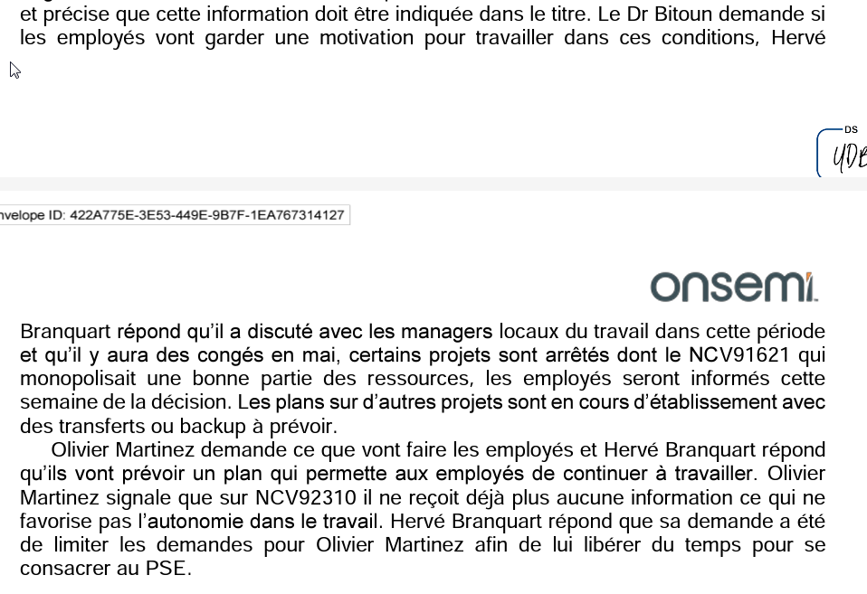

ne m’a pas affecté sur un autre projet. J’aurais pu apporter une aide précieuse à des collégues situés dans d’autres centres ASG situés en Europe avec qui nous avons régulièrement collaborés au fils des années.
Pourtant, il a été décidé de nous laisser sans activité, c’est-à-dire plus aucunes tâches, activités en rapport à nos compétences et cela pendant plus de 3 mois et demi.
Le timesheet que je compléte chaque semaine atteste la situation.

Je porte au votre connaissance les faits suivants :
Il existe au sien de l’entité onsemi France, un comité de prévention des RPS qui a été créé afin d’aider la direction à détecter les populations à risques, faire remonter les problématiques et proposer ses pistes d’améliorations.
Je suis moi-même référent depuis plus de 10 ans, et j’ai fait remonter en réunion le fait de les équipes n’avait plus aucunes tâches ( voir compte rendu).

Aucunes actions mises en place,
Dans le document entretien forfait jours que l’on complété annuellement, j’ai a nouveau signaler le probléme, indiquant le risques RPS auquel je suis exposer.
Dans le documents, la représentante RH est même d’accord avec mes conclusion.

Le jour de l’annonce de la fermeture programmée du site j’étais littéralement sous le choc et très rapidement le stress et une profonde angoisse se sont installés.
Ce que j’ai vécu pendant cette période est difficile à exprimer car les ressentis, les émotions sont très personnelles et font partis de notre intimité. Nous avons du mal à en parler, pourtant avec le recul je peux mettre des mots sur mon état émotionnel pendant cette période.
J’ai éprouvé une grande tristesse de voir tout s’arrêter si soudainement sans signes avant-coureurs.
Tant d’effort, d’énergie et de travail qui semblent anéanti. Un coup dur à mon estime et une perte de confiance en moi.
On se demande comment on va pouvoir rebondir à 52 ans et j’ai du mal à me projeter aujourd’hui encore.
Psychologiquement, c’est difficile d’accepter ses bouleversements venu d’ailleurs qui me semblent encore irréelles.
J’ai essayé de faire face à ce mal être pendant une dizaine de jours très difficiles, mais atteint d’une grosse fatigue je me suis résolu à contacter en urgence à un médecin psychiatre.
Mon médecin a diagnostiqué un syndrome dépressif réactionnel se traduisant par une forte souffrance psychique.
Pour réduire les symptômes suivants : Anxiété, tristesse, troubles du sommeil et de l’appétit, doubleurs musculaire causé par le stress, mon médecin m’a prescrit :
- Un arrêt de travail de 3 semaines
- mise en place d’un traitement à base d’antidépresseur

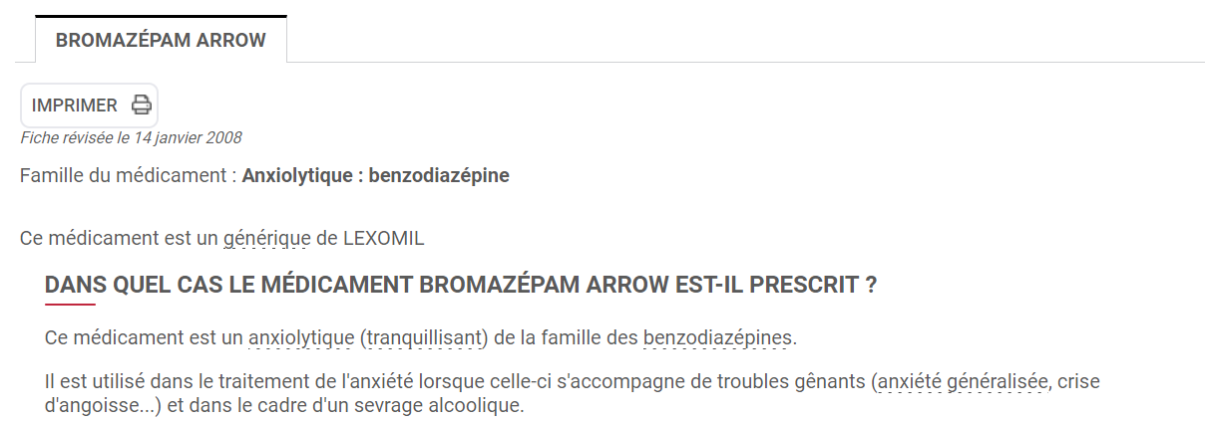

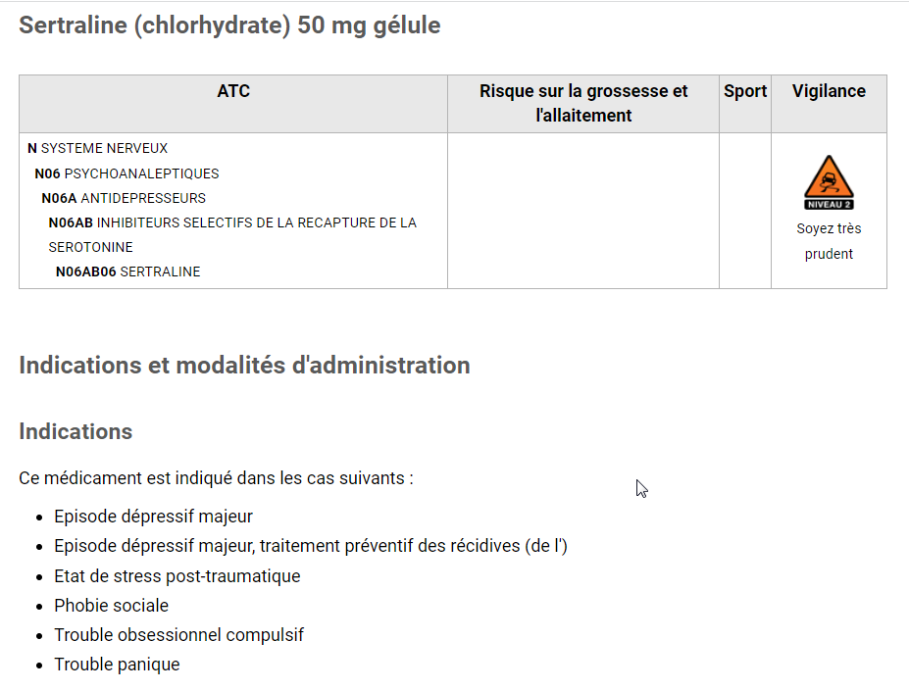
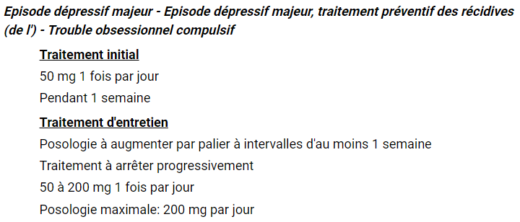

Dosage importante : 3 x 50mg = 150mg par jours ( max 200 mg)
En initial on donne 50mg

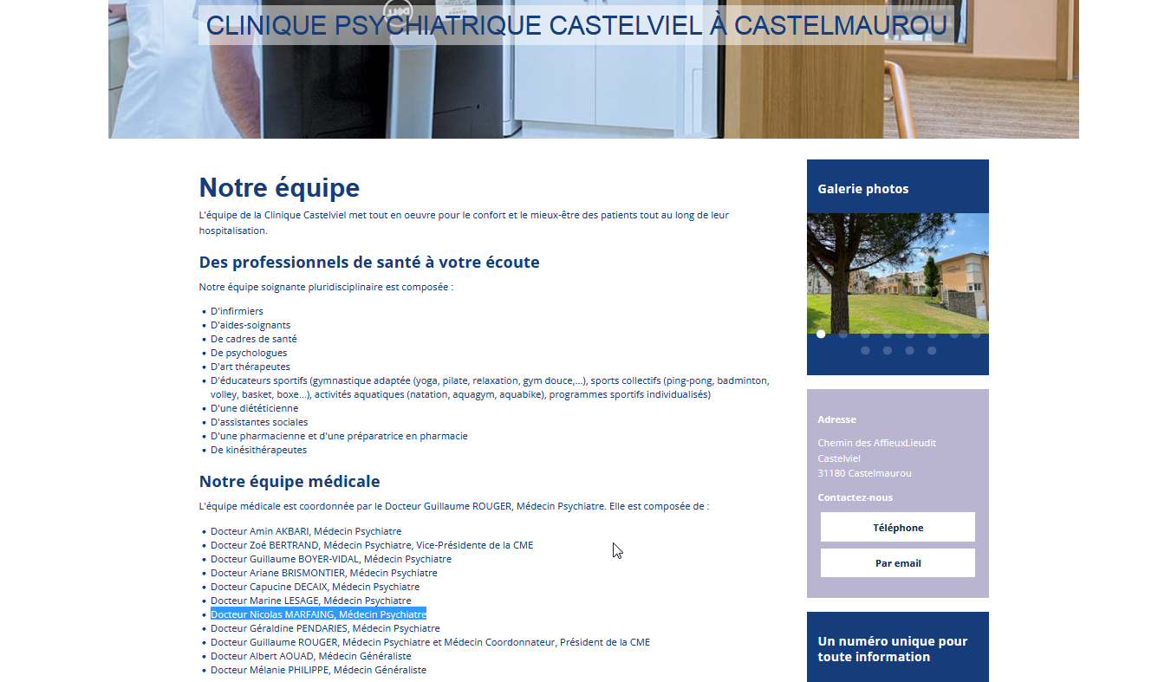

Je précise également diabétique de type 2 depuis plus de 15 ans, cette une affections de longue durée ALD ( maladie chonique incurables) prise en charge à 100%.
Protocoles de soins coordonnées avec les spécialistes de santé.
Le stress influ sur la glycémie

En situation de stress, la glycémie augmente, car le corps se prépare à subir des pressions mentales et physiques

////////////////////////////////////////////////////////////////////////////////////////////////////////////

connu une forte période de stress et d’angoisse. Cela se traduisait par une perte de l’appétit et une insomnie perte de l’appétit

Au bout de 2 semaines, j’ai pris rendez-vous auprés d’un psychiatre

2 emaines d’arrêt initial + prolongation de 1 semaines.
Traitement médicamenteux :

Je souhaites également indiquer que je suis diabétique type 2 et qu’il est reconnu depuis longtemps
Que le stress a un effet sur l’équilibre de la glycémie.
Difficile d’adapter le traitement, fatiques, problémes musculaire

et psychologique j’ai du mal à me projeter car j’étais sous le choc de voir tout s’arrêter si soudainement sans signes avant-coureurs.
Dans notre société, nous nous définissons bien souvent par notre activité professionnelle. Elle est partie quasi intégrante de notre identité. A travers mon travail, j’ai construit une partie importante de

J’apporte certains éléments :
Depuis plus de 3 ans, je ne remplis plus les auto déclaratifs

/////////////////////////////////////
Incohérences :
1 )
Le conseil d’administration de Onsemi souhaite sauvegarder la compétitivité de la société et veut améliorer ses capacités d’investissement.
Cependant, elle dispose d’un cash flow ( trésorerie) très important : 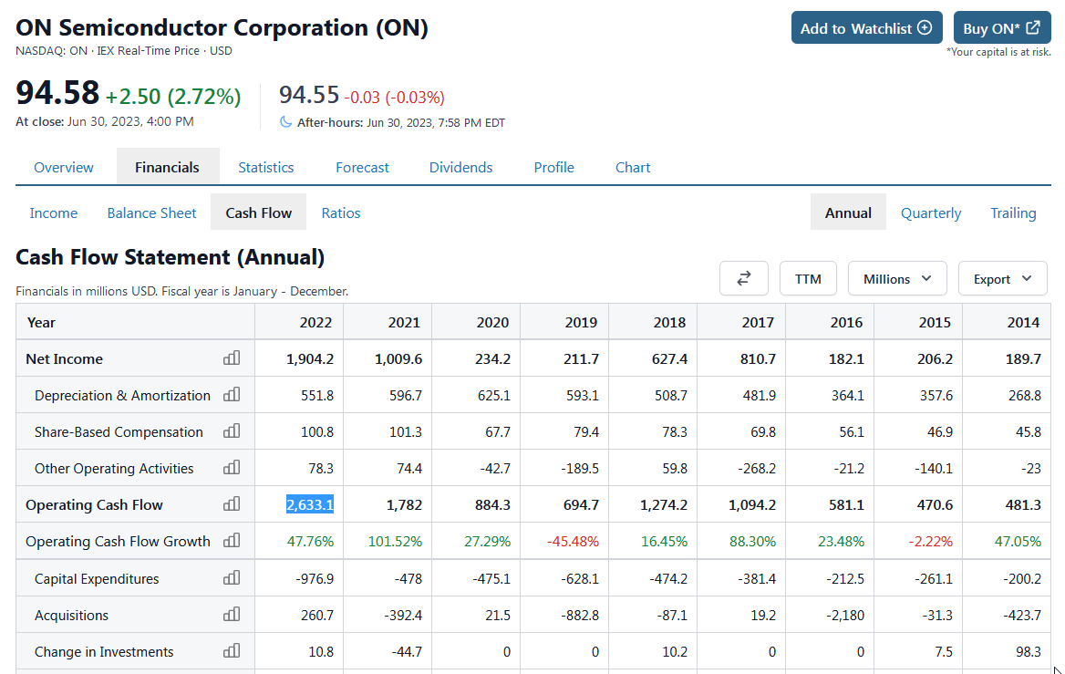

De plus, la compagnie souhaite procéder à un rachat de ses actions d’un montant de 3 Milliards de dollars dans les deux années qui viennent.
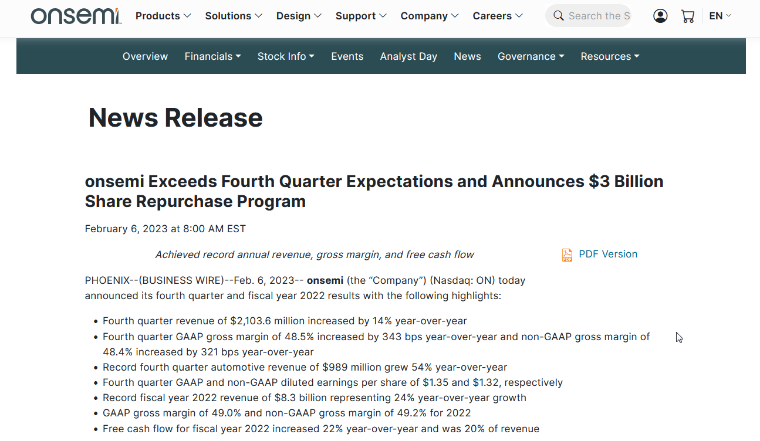
2)
La gestion de l’alimentation et la puissance électrique (power management ) deviendra le 1 vecteur de croissance du groupe ( CR ex du 13 mars 2023). Or, c’est le cœur de l’activité du site de Toulouse qui est reconnu pour son expertise dans ce domaine.
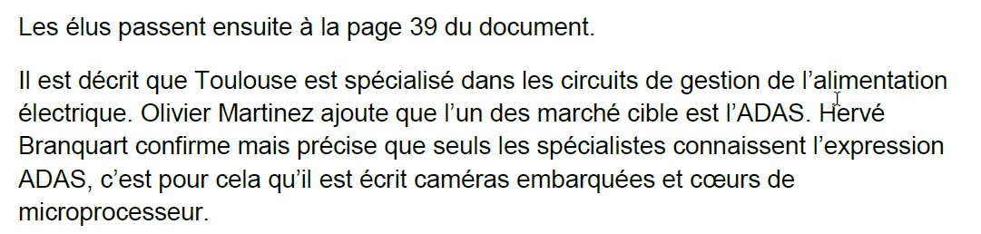

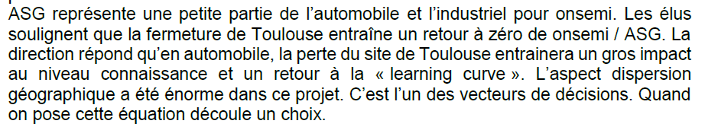
3) On nous annonce la création de centre d’excellence or ses organisations n’existe toujours pas à la date de la notification de notre licenciement.
4) La direction déclare qu’il y a trop de dispersion géographie. Si on regarde les résultats financiers sur la dernière décennie cela n’a pas été un frein pour la croissance de l’entreprise, sa profitabilité et le court de son action. De plus , même on ferme 4 sites sur 49, il aura toujours des sites éloignés les uns des autres, ce qui est le propre d’une multinationale.
enfin, la plupart des concurrents de Onsemi ont eu aussi un grand nombre de site réparties dans de nombreux pays.

5) 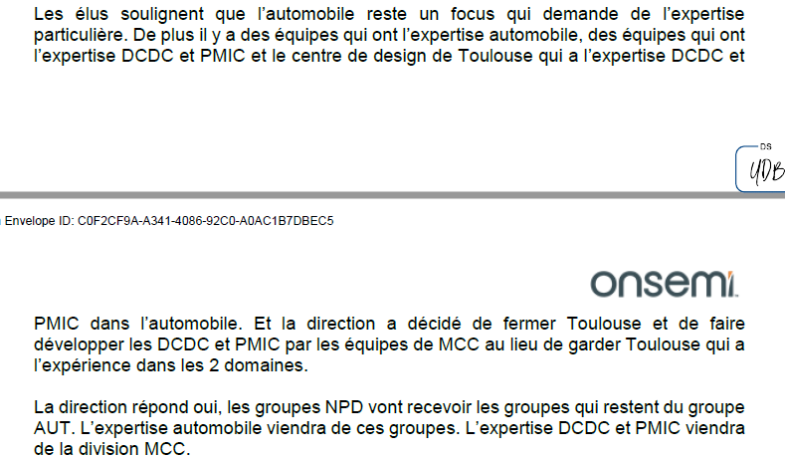

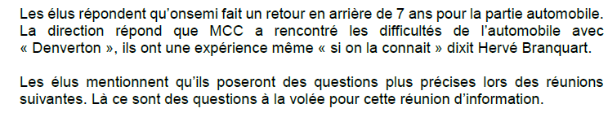
6) Contradiction :
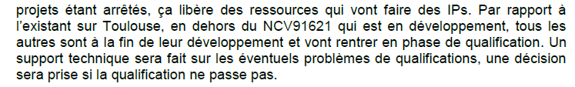
On nous annonce que le projet et stopper à Toulouse mais en fait il reste en phase développement sur un site en Californie ???
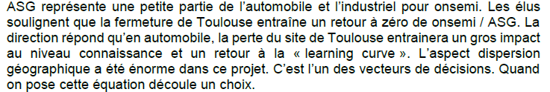

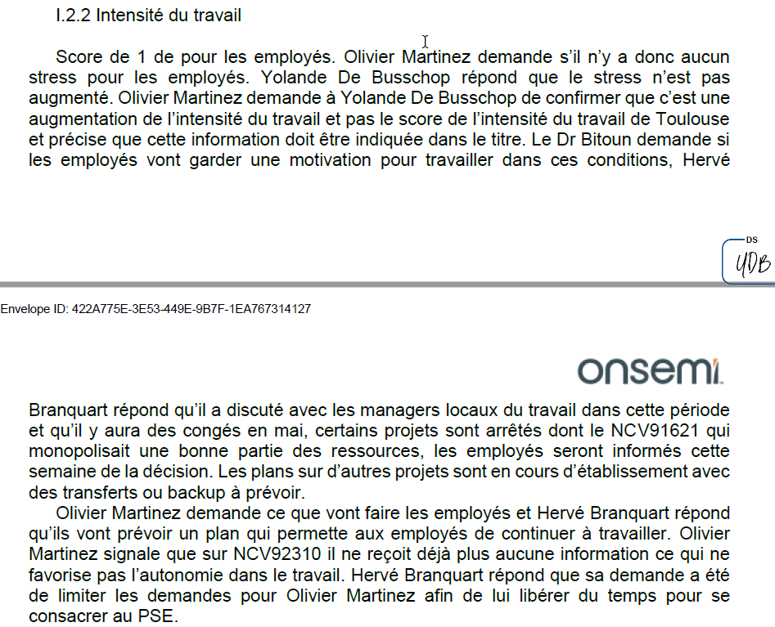

Prévention des risques :
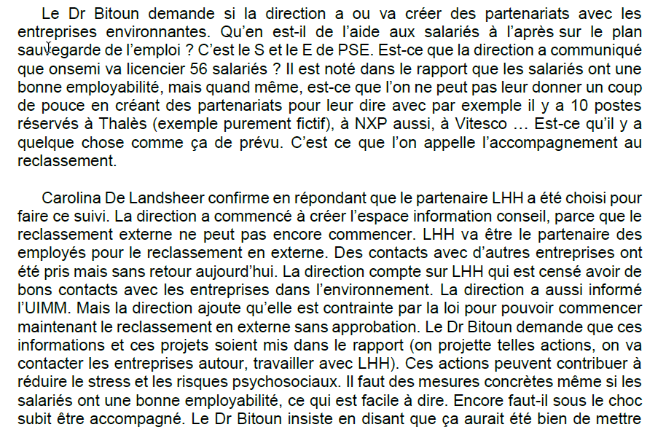
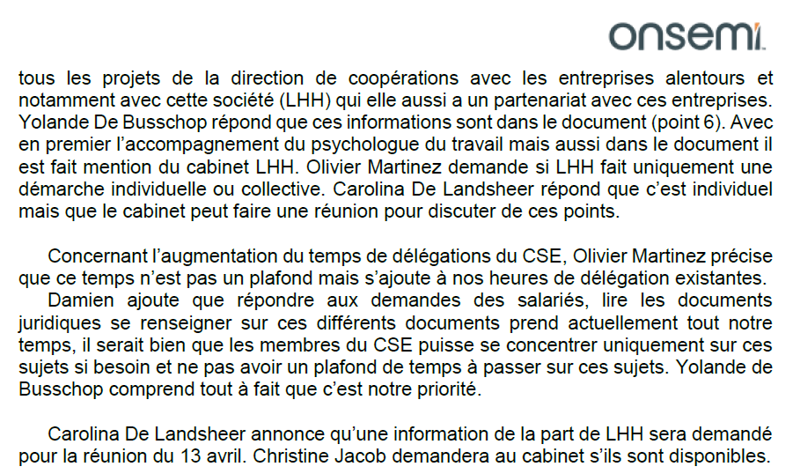
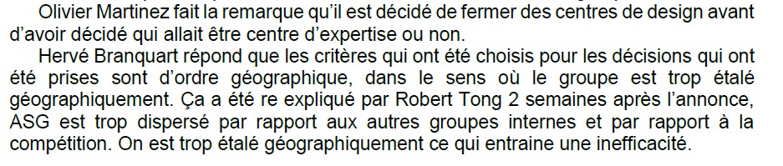

Sachant que ce centre n’a pas les compétences actuellement et qu’une phase de recrutement intensif va être entrepris pour une monté en puissance.
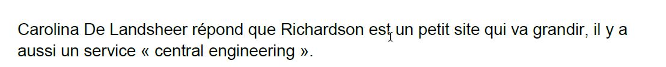

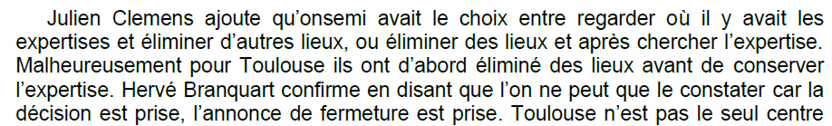

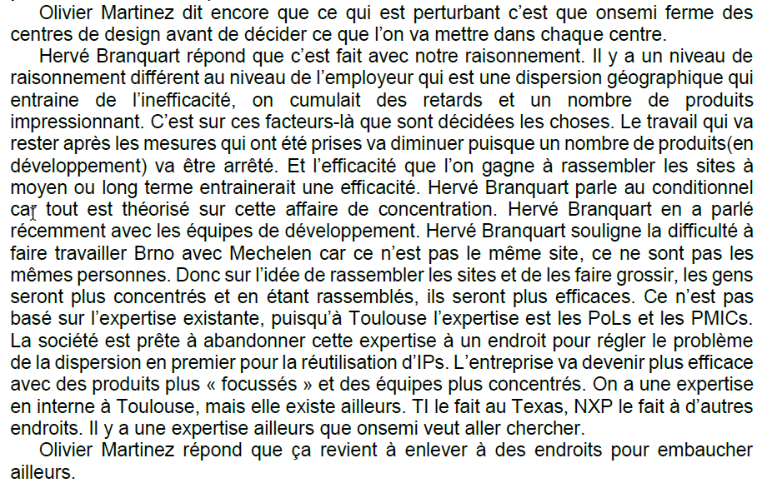

Les éléments de comparaison objectifs et vérifiable qui ont permis à la direction de faire leur choix de fermer tel site par rapport à un autre ne sont pas fournis. On nous demande d’accepter sans remettre en question la viabilité de leur décision.

